СЛУЖБА ПРИРОДОПОЛЬЗОВАНИЯ И ОХРАНЫ ОКРУЖАЮЩЕЙ СРЕДЫ АСТРАХАНСКОЙ ОБЛАСТИ

Кадастровое дело № 002
Название: «Зимовальные ямы № 2»
Категория: природная заповедная территория
Значение ООПТ: региональное

1. | Название ООПТ
 | Природная заповедная территория «Зимовальные ямы № 2»
2. | Категория ООПТ
 | Природная заповедная территория.
3. | Значение ООПТ
 | Региональное.
4. | Порядковый номер кадастрового дела
 | 002.
5. | Профиль
 | Не определен.
6. | Статус
 | Действующий.
7. | Дата создания
 | 18.11.2019
8. | Цели создания ООПТ и ее ценность
Зимовальные ямы являются стратегически ценными угодьями для выживания рыб зимой. Кластеры являются зимовальными ямами, служащими местом «зимней дрёмы» для скоплений промысловых и непромысловых рыб и их молоди в период низких температур.
Одним из важнейших результатов функционирования данной территории является поддержание рекреационной привлекательности низовьев дельты Волги.
9. | Нормативная основа функционирования ООПТ
 | № | Реквизиты правового  акта (категория  правового акта, название  органа власти,  принявшего правовой  акт, дата принятия и  номер |  | Площадь ООПТ, определенная документом | Краткое содержание документа
 | 1 | Постановление Правительства Астраханской области «О создании природной заповедной территории «Зимовальные ямы № 2»  от 18.11.2019 № 435-П |  | 39,02 га | Создание природной заповедной территории «Зимовальные ямы № 2»
 | 2 | Постановление Правительства Астраханской области «О внесении изменений в постановления Правительства Астраханской области» от 12.08.2022 № 377-П |  | -//- | О внесении изменений в том числе в постановление Правительства Астраханской области от 18.11.2019 № 435-П
10. | Ведомственная подчиненность
 | Служба природопользования и охраны окружающей среды Астраханской области.
11. | Международный статус ООПТ
 | Не присвоен.
12. | Категория ООПТ согласно классификации Международного союза охраны природы (МСОП, IUCN)
 | Данные отсутствуют.
13. | Число отдельно расположенных, не граничащих друг с другом участков территории/акватории ООПТ:
 | Данные отсутствуют.
14. | Месторасположение ООПТ
Южный федеральный округ, Астраханская область, Икрянинский, Камызякский и Володарский районы:
кластер «11-я Огневка» – МО «Зюзинский сельсовет».
кластер «Лягушачья» – МО «Маковский сельсовет», МО «Цветновский сельсовет».
кластер «Рамазан 1», кластер «Рамазан 2» – МО «Цветновский сельсовет».
кластер «7-я Огневка 1», кластер «7-я Огневка 2» – МО «Маковский сельсовет».
кластер «Каралатская» – МО «Каралатский сельсовет».
кластер «Горелая», кластер «Хазовская 1», кластер «Хазовская 2» – МО «Каралатский сельсовет», МО «Раздорский сельсовет».
Реестровый номер в ЕГРН – 30:00-9.3.
15. | Географическое положение ООПТ
Особо охраняемая природная территория регионального значения представляет собой 10 кластеров, расположенных в култучной зоне дельты Волги:
- в Икрянинском районе: кластер «11-я Огневка» расположена на Волго-Каспийскои канале, на территории Икрянинского района Астраханской области Российской Федерации (Рис. 1). В 61 километре к югу от районного центра п. Икряное и в 10 км к востоку от н.п. Вышка.
- в Камызякском районе: Кластеры «Горелая», «Хазовская 1», «Хазовская 2» располагаются в центральной части дельты, на участках Колочного банка. Кластер «Каралатская» определен в центральной части дельты на участке Каралатского банка.
- в Володарском районе: на Малобеленском банке (кластер «Лягушачья», «Рамазан 1» и «Рамазан 2»), на р. Белинский банк («7-я Огневка 1» и «7-я Огневка 2»).
Все кластеры располагаются в низовьях дельты Волги в пределах водно-болотного угодья международного значения «Дельта реки Волги», охраняемого согласно Рамсарской конвенции главным образом в качестве местообитаний водоплавающих птиц (рис. 1).
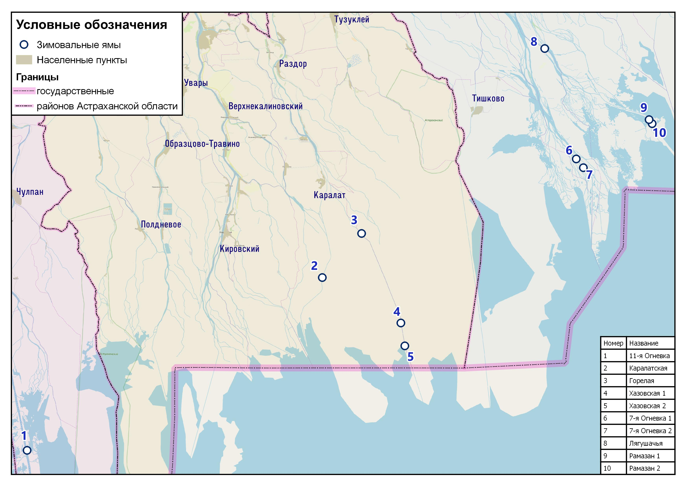
Рис. 1. Схема расположения кластеров ООПТ.

16. | Общая площадь ООПТ (га)
Общая площадь проектной территории составляет 39,02 га.
Из них:
В Икрянинском районе – 3,34 га;
В Камызякском районе – 9,27 га;
В Володарском районе – 26.41 га.
17. | Площадь охранной зоны ООПТ
 | 0,0 га.
18. | Границы ООПТ
Зимовальная яма «11-я Огневка»
Зимовальная яма «11 Огневка» располагается в 99 км от ПГТ «Красные Баррикады» по левому берегу Волго-Каспийского канала.

№ точки | Координаты
№ точки | WGS-1984 |  | МСК-30
№ точки | широта | долгота
1 | 45° 33' 0,675" С.Ш. | 47° 44' 27,695" В.Д. | 332826.82 | 1432152.58
2 | 45° 33' 2,714" С.Ш. | 47° 44' 33,635" В.Д. | 332892.48 | 1432280.10
3 | 45° 33' 1,810" С.Ш. | 47° 44' 34,625" В.Д. | 332865.03 | 1432302.16
4 | 45° 33' 0,623" С.Ш. | 47° 44' 36,505" В.Д. | 332829.24 | 1432343.71
5 | 45° 32' 59,551" С.Ш. | 47° 44' 37,007" В.Д. | 332796.37 | 1432355.30
6 | 45° 32' 58,047" С.Ш. | 47° 44' 36,997" В.Д. | 332749.94 | 1432356.06
7 | 45° 32' 57,311" С.Ш. | 47° 44' 36,505" В.Д. | 332726.99 | 1432345.87
8 | 45° 32' 56,130" С.Ш. | 47° 44' 36,677" В.Д. | 332690.61 | 1432350.37
9 | 45° 32' 54,323" С.Ш. | 47° 44' 31,298" В.Д. | 332632.36 | 1432234.87

Зимовальная яма «Лягушачья»
Зимовальная яма «Лягушачья» располагается на рукаве Малобелинский Банк по правому берегу, у слияния ерика Коровий с протокой Большие Жупы. Площадь участка составляет 7 га.

№ точки | Координаты
№ точки | WGS-1984 |  | МСК-30
№ точки | широта | долгота
1 | 46° 6' 9,271" С.Ш. | 48° 44' 13,726" В.Д. | 392875.71 | 2275909.25
2 | 46° 6' 15,186" С.Ш. | 48° 44' 21,033" В.Д. | 393057.73 | 2276066.89
3 | 46° 6' 14,384" С.Ш. | 48° 44' 21,979" В.Д. | 393032.88 | 2276087.13
4 | 46° 6' 13,151" С.Ш. | 48° 44' 23,558" В.Д. | 392994.69 | 2276120.88
5 | 46° 6' 11,619" С.Ш. | 48° 44' 25,934" В.Д. | 392947.18 | 2276171.73
6 | 46° 6' 10,340" С.Ш. | 48° 44' 28,117" В.Д. | 392907.51 | 2276218.45
7 | 46° 6' 9,319" С.Ш. | 48° 44' 30,631" В.Д. | 392875.79 | 2276272.34
8 | 46° 6' 8,889" С.Ш. | 48° 44' 31,944" В.Д. | 392862.41 | 2276300.49
9 | 46° 6' 2,821" С.Ш. | 48° 44' 25,641" В.Д. | 392675.56 | 2276164.38
10 | 46° 6' 4,000" С.Ш. | 48° 44' 24,126" В.Д. | 392712.10 | 2276131.97
11 | 46° 6' 5,100" С.Ш. | 48° 44' 22,447" В.Д. | 392746.20 | 2276096.05
12 | 46° 6' 5,687" С.Ш. | 48° 44' 20,913" В.Д. | 392764.46 | 2276063.18
13 | 46° 6' 5,830" С.Ш. | 48° 44' 19,895" В.Д. | 392768.94 | 2276041.33
14 | 46° 6' 6,081" С.Ш. | 48° 44' 18,858" В.Д. | 392776.79 | 2276019.09
15 | 46° 6' 7,091" С.Ш. | 48° 44' 17,207" В.Д. | 392808.10 | 2275983.75
16 | 46° 6' 8,142" С.Ш. | 48° 44' 15,648" В.Д. | 392840.70 | 2275950.40

Зимовальная яма «Рамазан 1»
Зимовальная яма «Рамазан 1» располагается на расстоянии 3800 метров ниже по течению от слияния реки Сухонский банк и Малобелинского канала. Площадь участка составляет 2,78 га.

№ точки | Координаты
№ точки | WGS-1984 |  | МСК-30
№ точки | широта | долгота
1 | 46° 0' 24,410" С.Ш. | 48° 56' 31,835" В.Д. | 382185.93 | 2291747.69
2 | 46° 0' 26,182" С.Ш. | 48° 56' 35,572" В.Д. | 382240.52 | 2291828.17
3 | 46° 0' 25,820" С.Ш. | 48° 56' 36,172" В.Д. | 382229.35 | 2291841.06
4 | 46° 0' 25,183" С.Ш. | 48° 56' 37,595" В.Д. | 382209.64 | 2291871.66
5 | 46° 0' 24,544" С.Ш. | 48° 56' 39,352" В.Д. | 382189.86 | 2291909.44
6 | 46° 0' 23,663" С.Ш. | 48° 56' 40,590" В.Д. | 382162.63 | 2291936.03
7 | 46° 0' 22,440" С.Ш. | 48° 56' 41,277" В.Д. | 382124.83 | 2291950.76
8 | 46° 0' 21,480" С.Ш. | 48° 56' 41,460" В.Д. | 382095.20 | 2291954.66
9 | 46° 0' 19,253" С.Ш. | 48° 56' 37,907" В.Д. | 382026.54 | 2291878.12
10 | 46° 0' 19,624" С.Ш. | 48° 56' 36,984" В.Д. | 382038.03 | 2291858.28
11 | 46° 0' 19,958" С.Ш. | 48° 56' 35,324" В.Д. | 382048.37 | 2291822.57
12 | 46° 0' 20,604" С.Ш. | 48° 56' 34,610" В.Д. | 382068.33 | 2291807.25
13 | 46° 0' 21,488" С.Ш. | 48° 56' 33,485" В.Д. | 382095.66 | 2291783.07
14 | 46° 0' 21,887" С.Ш. | 48° 56' 32,518" В.Д. | 382108.01 | 2291762.29
15 | 46° 0' 22,431" С.Ш. | 48° 56' 32,094" В.Д. | 382124.82 | 2291753.20
16 | 46° 0' 23,247" С.Ш. | 48° 56' 31,954" В.Д. | 382150.01 | 2291750.22
17 | 46° 0' 23,966" С.Ш. | 48° 56' 32,105" В.Д. | 382172.23 | 2291753.48

Зимовальная яма «Рамазан 2»
Зимовальная яма «Рамазан 2» располагается на расстоянии 4600 метров ниже по течению от слияния реки Сухонский банк и Малобелинского канала. Площадь участка составляет 2,39 га.

№ точки | Координаты
№ точки | WGS-1984 |  | МСК-30
№ точки | широта | долгота
1 | 46°0'4,888"С.Ш. | 48°56'52,935"В.Д. | 381582.60 | 2292200.88
2 | 46°0'6,074"С.Ш. | 48°57'0,348"В.Д. | 381619.01 | 2292360.44
3 | 46°0'5,417"С.Ш. | 48°57'0,179"В.Д. | 381598.74 | 2292356.77
4 | 46°0'4,864"С.Ш. | 48°57'0,245"В.Д. | 381581.65 | 2292358.18
5 | 46°0'4,317"С.Ш. | 48°57'0,131"В.Д. | 381564.75 | 2292355.70
6 | 46°0'3,787"С.Ш. | 48°57'0,370"В.Д. | 381548.40 | 2292360.82
7 | 46°0'3,230"С.Ш. | 48°57'0,740"В.Д. | 381531.17 | 2292368.76
8 | 46°0'2,800"С.Ш. | 48°57'1,221"В.Д. | 381517.90 | 2292379.10
9 | 46°0'2,430"С.Ш. | 48°57'1,913"В.Д. | 381506.45 | 2292393.98
10 | 46°0'2,220"С.Ш. | 48°57'2,494"В.Д. | 381499.94 | 2292406.46
11 | 46°0'1,913"С.Ш. | 48°57'3,149"В.Д. | 381490.46 | 2292420.55
12 | 46°0'1,545"С.Ш. | 48°57'3,536"В.Д. | 381479.07 | 2292428.87
13 | 45°59'59,394"С.Ш. | 48°56'58,784"В.Д. | 381412.81 | 2292326.53
14 | 45°59'59,929"С.Ш. | 48°56'58,112"В.Д. | 381429.33 | 2292312.08
15 | 46°0'0,328"С.Ш. | 48°56'57,695"В.Д. | 381441.66 | 2292303.12
16 | 46°0'0,686"С.Ш. | 48°56'57,064"В.Д. | 381452.74 | 2292289.58
17 | 46°0'1,204"С.Ш. | 48°56'56,112"В.Д. | 381468.75 | 2292269.11
18 | 46°0'1,658"С.Ш. | 48°56'55,366"В.Д. | 381482.79 | 2292253.08
19 | 46°0'2,372"С.Ш. | 48°56'54,542"В.Д. | 381504.86 | 2292235.37
20 | 46°0'3,098"С.Ш. | 48°56'54,229"В.Д. | 381527.28 | 2292228.67
21 | 46°0'3,653"С.Ш. | 48°56'54,028"В.Д. | 381544.41 | 2292224.36
22 | 46°0'4,109"С.Ш. | 48°56'53,838"В.Д. | 381558.50 | 2292220.29
23 | 46°0'4,501"С.Ш. | 48°56'53,448"В.Д. | 381570.61 | 2292211.90

Зимовальная яма «7-я Огнёвка 1»
Зимовальная яма «7-я Огнёвка 1» располагается в 700 метрах вниз по течению реки Белинский банк от истока ерика Белужий. Площадь участка составляет 4,85 га.

№ точки | Координаты
№ точки | WGS-1984 |  | МСК-30
№ точки | широта | долгота
1 | 45° 57' 11,060" С.Ш. | 48° 47' 59,409" В.Д. | 376241.02 | 2280704.14
2 | 45° 57' 14,509" С.Ш. | 48° 48' 4,247" В.Д. | 376347.18 | 2280808.65
3 | 45° 57' 13,932" С.Ш. | 48° 48' 5,242" В.Д. | 376329.32 | 2280830.03
4 | 45° 57' 13,522" С.Ш. | 48° 48' 7,562" В.Д. | 376316.49 | 2280879.96
5 | 45° 57' 12,829" С.Ш. | 48° 48' 9,593" В.Д. | 376294.96 | 2280923.61
6 | 45° 57' 11,664" С.Ш. | 48° 48' 10,874" В.Д. | 376258.90 | 2280951.09
7 | 45° 57' 10,421" С.Ш. | 48° 48' 11,305" В.Д. | 376220.51 | 2280960.25
8 | 45° 57' 9,253" С.Ш. | 48° 48' 11,301" В.Д. | 376184.46 | 2280960.06
9 | 45° 57' 8,383" С.Ш. | 48° 48' 11,712" В.Д. | 376157.56 | 2280968.83
10 | 45° 57' 7,439" С.Ш. | 48° 48' 12,870" В.Д. | 376128.33 | 2280993.67
11 | 45° 57' 3,794" С.Ш. | 48° 48' 7,271" В.Д. | 376016.18 | 2280872.75
12 | 45° 57' 4,714" С.Ш. | 48° 48' 6,362" В.Д. | 376044.63 | 2280853.26
13 | 45° 57' 6,002" С.Ш. | 48° 48' 5,855" В.Д. | 376084.43 | 2280842.47
14 | 45° 57' 7,537" С.Ш. | 48° 48' 4,490" В.Д. | 376131.92 | 2280813.21
15 | 45° 57' 8,872" С.Ш. | 48° 48' 2,688" В.Д. | 376173.25 | 2280774.53
16 | 45° 57' 10,024" С.Ш. | 48° 48' 1,029" В.Д. | 376208.92 | 2280738.92

Зимовальная яма «7-я Огнёвка 2»
Зимовальная яма «7-я Огнёвка 2» располагается в 2300 метрах вниз по течению реки Белинский банк от истока ерика Белужий. Площадь участка составляет 9,39 га.

№ точки | Координаты
№ точки | WGS-1984 |  | МСК-30
№ точки | широта | долгота
1 | 45° 56' 31,795" С.Ш. | 48° 48' 47,546" В.Д. | 375025.55 | 2281737.19
2 | 45° 56' 34,823" С.Ш. | 48° 48' 52,972" В.Д. | 375118.68 | 2281854.34
3 | 45° 56' 33,707" С.Ш. | 48° 48' 54,266" В.Д. | 375084.14 | 2281882.12
4 | 45° 56' 31,961" С.Ш. | 48° 48' 56,643" В.Д. | 375030.11 | 2281933.15
5 | 45° 56' 29,806" С.Ш. | 48° 48' 59,925" В.Д. | 374963.36 | 2282003.65
6 | 45° 56' 28,062" С.Ш. | 48° 49' 1,946" В.Д. | 374909.39 | 2282047.03
7 | 45° 56' 25,665" С.Ш. | 48° 49' 4,522" В.Д. | 374835.23 | 2282102.29
8 | 45° 56' 23,467" С.Ш. | 48° 49' 6,946" В.Д. | 374767.21 | 2282154.31
9 | 45° 56' 20,160" С.Ш. | 48° 49' 2,090" В.Д. | 374665.40 | 2282049.41
10 | 45° 56' 20,769" С.Ш. | 48° 49' 1,071" В.Д. | 374684.26 | 2282027.52
11 | 45° 56' 21,762" С.Ш. | 48° 48' 59,053" В.Д. | 374715.05 | 2281984.15
12 | 45° 56' 22,013" С.Ш. | 48° 48' 57,226" В.Д. | 374722.92 | 2281944.80
13 | 45° 56' 22,131" С.Ш. | 48° 48' 54,784" В.Д. | 374726.73 | 2281892.22
14 | 45° 56' 22,475" С.Ш. | 48° 48' 52,751" В.Д. | 374737.45 | 2281848.46
15 | 45° 56' 23,737" С.Ш. | 48° 48' 51,156" В.Д. | 374776.55 | 2281814.21
16 | 45° 56' 25,718" С.Ш. | 48° 48' 49,879" В.Д. | 374837.78 | 2281786.88
17 | 45° 56' 27,399" С.Ш. | 48° 48' 49,984" В.Д. | 374889.67 | 2281789.30
18 | 45° 56' 28,815" С.Ш. | 48° 48' 50,449" В.Д. | 374933.36 | 2281799.44
19 | 45° 56' 29,938" С.Ш. | 48° 48' 49,968" В.Д. | 374968.06 | 2281789.20

Зимовальная яма «Каралатская»
Зимовальная яма «Каралатская» располагается в 3400 метров от истока протоки Банк Шимоха. Площадь участка составляет 3,03 га.

№ точки | Координаты
№ точки | WGS-1984 |  | МСК-30
№ точки | широта | долгота
1 | 45° 47' 26,966" С.Ш. | 48° 18' 34,183" В.Д. | 358443.76 | 2242521.39
2 | 45° 47' 26,016" С.Ш. | 48° 18' 38,846" В.Д. | 358413.52 | 2242621.83
3 | 45° 47' 25,147" С.Ш. | 48° 18' 38,389" В.Д. | 358386.77 | 2242611.71
4 | 45° 47' 24,239" С.Ш. | 48° 18' 37,923" В.Д. | 358358.83 | 2242601.39
5 | 45° 47' 23,430" С.Ш. | 48° 18' 37,494" В.Д. | 358333.95 | 2242591.89
6 | 45° 47' 22,596" С.Ш. | 48° 18' 37,471" В.Д. | 358308.18 | 2242591.16
7 | 45° 47' 21,225" С.Ш. | 48° 18' 37,329" В.Д. | 358265.91 | 2242587.69
8 | 45° 47' 20,293" С.Ш. | 48° 18' 37,710" В.Д. | 358237.04 | 2242595.65
9 | 45° 47' 19,656" С.Ш. | 48° 18' 37,701" В.Д. | 358217.37 | 2242595.29
10 | 45° 47' 18,718" С.Ш. | 48° 18' 37,134" В.Д. | 358188.54 | 2242582.77
11 | 45° 47' 17,383" С.Ш. | 48° 18' 36,565" В.Д. | 358147.42 | 2242570.10
12 | 45° 47' 17,747" С.Ш. | 48° 18' 31,717" В.Д. | 358159.64 | 2242465.49
13 | 45° 47' 19,820" С.Ш. | 48° 18' 32,033" В.Д. | 358223.58 | 2242472.90
14 | 45° 47' 21,536" С.Ш. | 48° 18' 32,345" В.Д. | 358276.50 | 2242480.14
15 | 45° 47' 22,989" С.Ш. | 48° 18' 32,799" В.Д. | 358321.25 | 2242490.35
16 | 45° 47' 24,123" С.Ш. | 48° 18' 33,017" В.Д. | 358356.24 | 2242495.39
17 | 45° 47' 25,868" С.Ш. | 48° 18' 33,540" В.Д. | 358410.00 | 2242507.17

Зимовальная яма «Горелая»
Зимовальная яма «Горелая» располагается на расстоянии 8,9 километров ниже по течению от истока ерика Колочный. Площадь участка составляет 1,86 га.

№ точки | WGS-1984 |  | МСК-30
№ точки | широта | долгота
1 | 45° 51' 0,047" С.Ш. | 48° 23' 2,693" В.Д. | 364971.46 | 2248375.65
2 | 45° 51' 2,183" С.Ш. | 48° 23' 5,905" В.Д. | 365036.81 | 2248445.49
3 | 45° 51' 1,528" С.Ш. | 48° 23' 7,050" В.Д. | 365016.37 | 2248470.02
4 | 45° 51' 1,147" С.Ш. | 48° 23' 8,013" В.Д. | 365004.45 | 2248490.71
5 | 45° 51' 0,741" С.Ш. | 48° 23' 8,984" В.Д. | 364991.73 | 2248511.54
6 | 45° 51' 0,059" С.Ш. | 48° 23' 9,788" В.Д. | 364970.55 | 2248528.72
7 | 45° 50' 59,423" С.Ш. | 48° 23' 10,400" В.Д. | 364950.80 | 2248541.76
8 | 45° 50' 59,042" С.Ш. | 48° 23' 11,459" В.Д. | 364938.83 | 2248564.51
9 | 45° 50' 56,345" С.Ш. | 48° 23' 9,259" В.Д. | 364855.95 | 2248516.36
10 | 45° 50' 56,753" С.Ш. | 48° 23' 7,826" В.Д. | 364868.82 | 2248485.55
11 | 45° 50' 57,334" С.Ш. | 48° 23' 6,368" В.Д. | 364887.01 | 2248454.24
12 | 45° 50' 57,912" С.Ш. | 48° 23' 4,724" В.Д. | 364905.16 | 2248418.90
13 | 45° 50' 58,625" С.Ш. | 48° 23' 3,623" В.Д. | 364927.39 | 2248395.34
14 | 45° 50' 59,483" С.Ш. | 48° 23' 3,109" В.Д. | 364953.97 | 2248384.48

Зимовальная яма «Хазовская 1»
Зимовальная яма «Хазовская 1» располагается на 14 километре Бардынинского канала. Площадь участка составляет 2,67 га.

№ точки | Координаты
№ точки | WGS-1984 |  | МСК-30
№ точки | широта | долгота
1 | 45° 43' 46,484" С.Ш. | 48° 27' 43,391" В.Д. | 351537.99 | 2254333.36
2 | 45° 43' 46,515" С.Ш. | 48° 27' 47,357" В.Д. | 351538.32 | 2254419.12
3 | 45° 43' 45,855" С.Ш. | 48° 27' 47,699" В.Д. | 351517.88 | 2254426.36
4 | 45° 43' 44,995" С.Ш. | 48° 27' 48,803" В.Д. | 351491.18 | 2254450.03
5 | 45° 43' 43,834" С.Ш. | 48° 27' 49,846" В.Д. | 351455.16 | 2254472.32
6 | 45° 43' 42,515" С.Ш. | 48° 27' 50,076" В.Д. | 351414.41 | 2254477.01
7 | 45° 43' 41,184" С.Ш. | 48° 27' 49,541" В.Д. | 351373.37 | 2254465.12
8 | 45° 43' 39,682" С.Ш. | 48° 27' 49,471" В.Д. | 351327.03 | 2254463.28
9 | 45° 43' 39,631" С.Ш. | 48° 27' 44,789" В.Д. | 351326.19 | 2254362.03
10 | 45° 43' 40,949" С.Ш. | 48° 27' 44,234" В.Д. | 351366.97 | 2254350.33
11 | 45° 43' 41,817" С.Ш. | 48° 27' 43,255" В.Д. | 351393.92 | 2254329.35
12 | 45° 43' 42,737" С.Ш. | 48° 27' 42,784" В.Д. | 351422.40 | 2254319.38
13 | 45° 43' 43,634" С.Ш. | 48° 27' 42,713" В.Д. | 351450.12 | 2254318.05
14 | 45° 43' 44,392" С.Ш. | 48° 27' 43,048" В.Д. | 351473.45 | 2254325.47
15 | 45° 43' 45,092" С.Ш. | 48° 27' 43,074" В.Д. | 351495.06 | 2254326.17
16 | 45° 43' 45,794" С.Ш. | 48° 27' 43,459" В.Д. | 351516.67 | 2254334.66

Зимовальная яма «Хазовская 2»
Зимовальная яма «Хазовская 2» располагается на 18 километре Бардынинского канала. Площадь участка составляет 1,71 га.

№ точки | Координаты
№ точки | WGS-1984 |  | МСК-30
№ точки | широта | долгота
1 | 45° 41' 53,798" С.Ш. | 48° 28' 12,450" В.Д. | 348054.37 | 2254936.44
2 | 45° 41' 54,098" С.Ш. | 48° 28' 16,792" В.Д. | 348062.96 | 2255030.46
3 | 45° 41' 53,188" С.Ш. | 48° 28' 17,032" В.Д. | 348034.83 | 2255035.45
4 | 45° 41' 52,344" С.Ш. | 48° 28' 17,492" В.Д. | 348008.68 | 2255045.20
5 | 45° 41' 51,378" С.Ш. | 48° 28' 17,792" В.Д. | 347978.81 | 2255051.47
6 | 45° 41' 50,386" С.Ш. | 48° 28' 17,739" В.Д. | 347948.19 | 2255050.11
7 | 45° 41' 48,889" С.Ш. | 48° 28' 18,054" В.Д. | 347901.95 | 2255056.60
8 | 45° 41' 48,648" С.Ш. | 48° 28' 13,366" В.Д. | 347895.24 | 2254955.11
9 | 45° 41' 49,296" С.Ш. | 48° 28' 13,197" В.Д. | 347915.27 | 2254951.59
10 | 45° 41' 50,322" С.Ш. | 48° 28' 12,798" В.Д. | 347946.99 | 2254943.20
11 | 45° 41' 51,336" С.Ш. | 48° 28' 12,357" В.Д. | 347978.38 | 2254933.89
12 | 45° 41' 52,190" С.Ш. | 48° 28' 12,325" В.Д. | 348004.74 | 2254933.39
13 | 45° 41' 53,163" С.Ш. | 48° 28' 12,439" В.Д. | 348034.78 | 2254936.07

19. | Наличие в границах ООПТ иных особо охраняемых природных территорий
 | Данные отсутствуют.
20. | Природные особенности ООПТ
 | Все кластеры располагаются в низовьях дельты Волги в пределах водно-болотного угодья международного значения «Дельта реки Волги», охраняемого согласно Рамсарской конвенции главным образом в качестве местообитаний водоплавающих птиц.
 | а) нарушенность территории
 | Данные отсутствуют.
 | б) краткая характеристика рельефа
Кластер «11-я Огневка»
Яма образовалась на прямолинейном участке русла канала, проходящего с северо-запада на юго -восток.
Поперечный профиль дна русла выше и ниже места расположения ямы имеет корытообразную форму. Здесь максимальные глубины водотока в летний меженный период составляют 8-9 м. Ширина русла выше ямы составляет около 350 м, ниже – 370 м.
На участке местонахождения ямы русло расширяется до 410 м за счёт эрозионных сегментовидных врезов в левый берег канала. Это делает хорошо заметными контуры ямы на аэро- и космических снимках данной территории. Береговая линия эрозионных сегментовидных врезов ямы дугообразная в плане. Правый берег эродирован в результате процессов ямообразования на протяжении 110 м канала, при этом максимальное смещение берега составляет 60 м. Левый берег канала – практически прямолинейный. Крутизна берегов отрезка канала в районе расположения ямы варьирует от 9,5⁰ до 39⁰, что характерно для склонов средней крутизны, крутых и очень крутых.
Яма несимметрична. Она имеет вытянутую перпендикулярно течению форму. Протяжённость ямы составляет приблизительно 80 м, её ширина – около 90 м.
Тальвег ямы перпендикулярен руслу канала. В целом, обследованная яма представляет собой плоскодонное понижение площадью около 0,7 га и глубиной 13 м. Нижний по течению склоны у ямы пологий – 6⁰, верхний по течению склон – средний по крутизне – 14⁰, а западные и восточные склоны крутые – до 33⁰.

Кластер «Лягушачья»
Яма образовалась на участке впадения ерика Коровий в русло реки Лягушачья. Протяжённость ямы в границах формируемой ООПТ по руслу реки Лягушачья составляет около 300 м. Река Лягушачья подходит к своему устью с северо-запада, а ерик Коровий с северо-востока к месту её впадения - (угол между линиями стрежневых течений этих водотоков составляет около 40 ^{о}).
Поперечный профиль дна русла выше и ниже (по р. Лягушачья) места расположения ямы имеет ложбинообразную форму. Здесь максимальные глубины водотоков в весенний меженный период составляют 3 м и 5 м соответственно. Ширина русла выше ямы составляет около 100 м, ниже – 200 м.
Левый берег р. Лягушачья на участке местонахождения ямы прямолинейный, правый имеет сегментовидный эрозионный врез протяжённостью 65 м и максимальной глубиной 15 м.
Яма образовалась вблизи правого берега реки Лягушачья и подводной косы – продолжения правого берега ерика Коровий. При этом значения её максимальной ширины составляют 0,75 ширины русла р. Лягушачья.
В плане яма несимметрична. Она имеет вытянутую по течению форму. Средняя ширина – около 55 м. Протяжённость ямы по течению составляет 305 м.
Тальвег ямы по всей длине смещён к правому берегу реки. В целом, обследованная яма представляет собой вытянутое по течению относительно узкое ложбинообразное понижение с расширенной нижней по течению частью. Глубина ямы находится в пределах 6-13 м.
Самый глубокий плоскодонный участок ямы (узкая впадина в русле канала) имеет площадь около 470 м². Максимальная глубина ямы на момент обследования составляла 13 м.
Примерно 24% общей площади акватории ямы приходится на участки с глубинами 11-13 м.
Более мелководная акватория глубиной занимает оставшиеся 76% общей площади ямы.
Верхний склон в русле р. Бакланья имеет среднюю крутизну (в среднем, 19^{о}), нижний склон почти горизонтальный (в среднем, 5^{о}). Левый и правый борта крутые (около 35^{о}).

Кластер «Рамазан-1»
Яма образовалась на прямой в плане участке русла канала, проходящего с северо-запада на юго-восток.
Поперечный профиль дна русла выше и ниже места расположения ямы имеет корытообразную форму. Здесь максимальные глубины водотока в весенний меженный период составляют 5 м. Ширина русла выше ямы составляет около 180 м, ниже – 155 м.
На участке местонахождения ямы русло расширяется до 260 м за счёт эрозионных врезов в правый и левый берега русла водотока. Береговая линия эрозионного вреза в правый берег слабо вогнута, практически прямолинейна в плане. Левый берег имеет сегментовидный эрозионный врез. Правый берег в границах ямы эродирован на большем протяжении (205 м), по сравнению с левым (90 м). При этом максимальное смещение правого берегов составляет 35 м, а левого берега – 45 м.
Яма образовалась посредине русла водотока. В плане яма несимметрична. Она имеет вытянутую по течению форму, особенно в своей нижней трети. Протяжённость ямы составляет приблизительно 400 м, её средняя ширина – около 140 м.
Тальвег ямы по всей длине расположен посередине русла водотока. В целом, обследованная яма представляет собой вытянутое по течению относительно узкое ложбинообразное плоскодонное понижение с расширенной нижней по течению частью. Глубина ямы находится в пределах 5-13 м.
Самый глубокий плоскодонный участок ямы (узкая впадина) площадью около 4360 м² расположена в её верхней по течению трети в пределах отводимого под ООПТ участка. Максимальная глубина на момент обследования составляла 17 м. Примерно 45% общей площади акватории ямы приходится на участки с глубинами 8-17 м; Более мелководная акватория глубиной 5-8 м занимает оставшиеся 55% общей площади ямы.
Склоны ямы в её верхней по течению части на глубинах от 19 до 25 м очень пологие (чуть больше 2^{о}). В верхней и средней по течению части ямы склон её правого борта на глубинах 14-20 м имеет среднюю крутизну (около 14^{о}), а склон левого борта – крутой (около 19^{о}). С правого борта ямы на площадке образовалась ямная коса, 80 м в длину и около 20 м в ширину, с отметкой максимальной высоты 6 м ниже уреза воды, ориентированная параллельно направлению течения.
В нижней по течению части склон ямы на глубинах 20-25 м по линии стрежня почти горизонтальный (1,5^{о}).

Кластер «Рамазан-2»
Яма образовалась на очень слабо изогнутом в плане участке речного русла.
Поперечный профиль дна русла реки выше и ниже места расположения ямы имеет корытообразную форму. Здесь максимальные глубины водотока в зимне-весенний меженный период составляют 3-4 м. Ширина русла выше ямы - 65 м, ниже ямы – 75 м.
На участке местонахождения ямы русло расширяется до 85 м за счёт эрозионных сегментовидных врезов в правый и левый берега. При этом левый врез расположен примерно на 15 м выше по течению, чем левый. Береговая линия на участке эрозионных сегментовидных врезов ямы в плане имеет слабовогнутую дугообразную форму. Правый берег реки в границах ямы эродирован на большей протяженности, по сравнению с левым. Так, максимальное смещение берега составляет 10 м, правый берег эродирован в результате процессов ямообразования на протяжении 25 м русла, левый берег – на протяжении 80 м русла.
Конфигурация ямы в плане имеет эллипсовидную форму. Протяжённость ямы по линии стрежня приблизительно 140 м, наибольшая ширина – 85 м. Площадь зимовальной ямы – 1,2 га.
Тальвег ямы в северо-западной части незначительно отклонён к левому берегу реки.
Наиболее глубокая часть ямы расположена в центре её левобережной половины и представляет собой участок, ограниченный 16 м - изобатой. Северо-восточные склоны ямы крутые - 45^{о}, юго-западные – средние по крутизне (27^{о}), северо-западные (вышележащие по течению) и юго-восточные (нижележащие по течению склоны) – средние по крутизне (19^{о} и 14 соответственно).

Кластер «7-я Огнёвка-1»
Яма образовалась на практически прямом в плане прямом участке русла реки Белинский Банк, проходящем с северо-запада на юго-восток.
Береговая линия на участке местонахождения ямы дугообразная вогнутая у левого берега, а у правого берега – дугообразная выпуклая в плане.
Поперечный профиль дна русла выше и ниже места расположения ямы имеет корытообразную форму. Здесь максимальные глубины водотока в весенний меженный период составляют около 4 м. Ширина русла выше ямы составляет около 120 м, ниже – 135 м.
На участке местонахождения ямы русло расширяется до 150 м за счёт дугообразного эрозионного вреза в левый берег русла водотока. Правый берег на участке местонахождения ямы слабовыпуклый. Левый берег в границах ямы эродирован на протяжении 150 м. При этом максимальное смещение левого берега составляет 50 м.
Яма в плане несимметрична. Она характеризуется вытянутыми по течению средней и особенно нижней третями и о расширенной в сторону левого берега средней частью. Протяжённость ямы по линии стрежня составляет приблизительно 270 м, наибольшая ширина (на участке эрозионного вреза) – 135 м.
Тальвег ямы повернут на 45^{о} к направлению русла от правого берега к середине русла в верхней по течению трети ямы, в двух нижних её третях расположен посередине русла водотока. Глубокий (17 м) плоскодонный участок ямы площадью около 1100 м² расположен в её верхней по течению трети. Примерно 35% общей площади акватории ямы приходится на участки с глубинами 12-15 м. Более мелководная акватория занимает оставшиеся 65% общей площади ямы. В нижней по течению части эрозионного вреза на площадке с уровнями 2-3 м ниже весеннего меженного уреза воды расположен небольшой холм, 20 м в длину и 5 м в ширину, высотой 2 м, ориентированный параллельно тальвегу верхней трети ямы.
Склоны ямы в её верхней по течению стрежневой части пологие (в среднем 6^{о}), у правого борта – средние по крутизне (в среднем 19^{о}). У эрозионного вреза левого берега склоны ямы средние по крутизне (20^{о}): у правого берега.
Нижняя по течению часть ямы представляет собой широкую ложбину. Её склон по линии стрежня на глубине 12-17 м в среднем пологий (5^{о}), а ниже по течению до глубины 5 м становится близким к горизонтальному.

Кластер «7-я Огнёвка-2»
Яма образовалась на практически прямом участке русла реки Белинский Банк, проходящем с северо-запада на юго-восток.
Поперечный профиль дна русла выше расположения ямы имеет корытообразную форму. Здесь максимальные глубины водотока в осенний меженный период составляют около 7 м.
Ниже расположения ямы профиль дна русла имеет сложную конфигурацию - на этом участке на протяжении 140 м русла вдоль выпуклого изгиба правого берега водотока в результате аккумуляции аллювия сформировалась ямная коса сложной листовидной формы с максимальной шириной 87 м, вытянутая по направлению течения. Уклон её поверхности составляет около 10^{о} по направлению к центру ямы, и 2,3^{о} по направлению течения. Это рельефное образование в данном случае представляет собой верхний террассный сегментовидный уступ на юго-восточных склонах ямы. Между левым берегом и ямной косой параллельно правому берегу расположена узкая ложбина длиной 50 м и шириной около 5 м.
Максимальные глубины в ложбине составляют около 5 м. Ширина русла выше ямы составляет около 105 м, ниже ямы – около 115 м.
На участке местонахождения ямы русло расширяется до 215 м за счёт эрозионных врезов в берега водотока – сильно вогнутого дуговидного в плане в правый берег и неглубоких сегментовидных в левый берег. Это делает хорошо заметными контуры ямы на аэро- и космических снимках данной территории. Береговая линия эрозионных сегментовидных врезов ямы дугообразная в плане. Правый берег канала в границах ямы эродирован в большей степени, по сравнению с левым. Правый берег эродирован в результате процессов ямообразования значительно сильнее, чем левый. Так, правый берег подвергся эрозии на протяжении 240 м канала, при этом максимальное смещение берега составляет 85 м.
Аналогичные показатели эродированности левого берега банка – 160 м и 10 м соответственно.
Конфигурация ямы в плане имеет яйцевидную форму с вытянутой в верхней по течению частью. Анализ распределения изобат на обследуемом участке русла свидетельствует о сложной истории гидролого-геоморфологических процессов ямообразования, которые обусловили формирование специфической скульптуры донного рельефа и смещение стрежневого вектора в средней по течению части ямы от левого берега к середине водотока.
При этом угол отклонения современного стрежня от прежнего составил примерно 23^{о}. В результате протяжённость ямы по старому тальвегу составляет около 345 м, а по линии современного стрежня - приблизительно 310 м. Максимальная ширина ямы (включая левобережные ямные косы) находится в пределах 170 м.
Старый тальвег ямы в её верхней по течению трети проходит почти по середине русла, а ниже – отклонён к левому берегу водотока. В настоящее время в средней по течению части ямы из-за смещения стрежня к середине здесь формируется ложбина нового тальвега, на линии старого тальвега аккумулируются аллювиальные отложения, формируя ямные косы.
В верхней по течению трети тальвега ямы от изобаты 8 м имеется отдельная от основной части ямы ложбина эллипсовидной формы, вытянутая по течению на 65 м с максимальной глубиной 10 м и площадью самой глубоководной части - 198 м².
Самый глубокий плоскодонный участок ямы площадью около 165 м² расположен в её средней трети, ближе к середине водотока. Максимальная глубина на момент обследования составляла 21 м. Примерно 35% общей площади акватории ямы приходится на участки с глубинами 12-19 м; 45 % - на участки с глубинами 8-12 м. Более мелководная акватория занимает оставшиеся 20% общей площади ямы.
Склоны ямы в её верхней по течению части до изобаты 10 м пологие (2^{о}), ниже 10 м – крутые (24^{о}). Расположенные у правого берега и ниже по течению до изобаты 12 м склоны – средней крутизны (12 – 16^{о}), ниже становятся крутыми (36^{о}).
В донном рельефе ямы, по линии старого тальвега обнаружены два аккумулятивных образования в виде эллипсовидных холмов высотой чуть более 3 м, вытянутых по направлению, образующего с нормалью нового тальвега углы 30^{о} (верхний по течению холм) и 35^{о} (нижний по течению холм) протяжённостью по линии старого тальвега 65 м и 55 м соответственно и максимальной шириной около 15 м.
Скульптура донного рельефа ямы сформировалась в результате сложного сочетания эрозионных и аккумулятивных процессов под действием как прямого течения, так и водоворотных струй различного направления. При этом в образовании отдельных форм рельефа, таких как ямная коса и холм, расположенный на глубинном террасовидном уступе, доминирует аккумуляция аллювия. А в моделировке глубоководной части ямы (от 12 до 21 м глубины) ведущую роль играет донная эрозия, а на участке вреза в правый берег водотока - боковая эрозия в русле.

Кластер «Каралатская-1»
Яма образовалась на слабо изогнутом участке русла канала, проходящего с северо-востока на юго-запад.
Поперечный профиль дна русла выше и ниже места расположения ямы имеет корытообразную форму со слабовогнутой стрежневой частью. Здесь максимальные глубины водотока в весенний меженный период составляют 3-4 м. Ширина русла выше ямы составляет около 50 м, ниже – 60 м.
На участке местонахождения ямы ширина русла 65 м. Правый берег практически прямолинейный, левый имеет слабовогнутые сегментовидные эрозионные врезы. Левый берег эродирован на протяжении около 140 м, смещение берега достигает 15 м.
Яма образовалась посередине русла водотока, при этом она занимает всю его ширину. Она имеет сильно вытянутую по течению форму, особенно в своей нижней трети. Протяжённость ямы (по изобате 5 м) составляет приблизительно 280 м, её средняя ширина – около 55 м. Тальвег ямы по всей длине несколько смещён к правому берегу водотока. В целом, обследованная яма представляет собой вытянутое по течению относительно узкое ложбинообразное плоскодонное понижение. Глубина ямы находится в пределах 5-14 м.
Самый глубокий плоскодонный участок ямы площадью около 90 м² расположена в её верхней по течению восьмой в пределах отводимого под ООПТ участка. Максимальная глубина на момент обследования составляла 14 м. Примерно 12% общей площади акватории ямы приходится на участки с глубинами 13-14 м; 18% - на участки с глубинами 10-13 м. Более мелководная акватория глубиной 5-10 м занимает оставшиеся 70% общей площади ямы.
Склоны ямы в её верхней по течению части крутые (около 41^{о}). Склоны правого и левого борта (около 24^{о}), а нижний склон почти горизонтальный (около 2^{о}).

Кластер «Горелая»
Яма образовалась на слабо изогнутом участке речного русла.
Поперечный профиль дна русла реки выше места расположения ямы имеет корытообразную форму. Здесь максимальные глубины водотока в весенний меженный период составляют 2-3 м. Ширина русла выше ямы - около 60 м.
На участке местонахождения ямы русло расширяется до 805 м за счёт эрозионных сегментовидных врезов в правый и левый берега. При этом правый врез начинается примерно на 25 м выше по течению, чем левый. Береговая линия на участке эрозионных сегментовидных врезов ямы в плане имеет слабовогнутую дугообразную форму. Правый берег реки в границах ямы эродирован в большей степени, по сравнению с левым. Так, правый берег эродирован в результате процессов ямообразования на протяжении 85 м русла, при этом максимальное смещение берега составляет 20 м. Аналогичные показатели эродированности правого берега – 60 м и 12 м соответственно.
Яма образовалась посередине русла реки Колочный Банк и занимает всю ширину этого водотока.
В плане яма несимметрична. Она имеет вытянутую по течению форму. Средняя ширина – около 70 м. Реальная протяжённость ямы по течению не определяется по результатам полевого обследования, поскольку яма имеет выположенный сильно вытянутый нижний склон, границы которого выходят далеко за пределы отводимого под ООПТ участка русла водотока.
Тальвег ямы в верхней её трети несколько смещён к правому берегу. В двух нижних третях тальвег ямы смещён к правому берегу. В целом, обследованная яма представляет собой вытянутое по течению широкое ложбинообразное понижение с расширенной верхней по течению частью. Глубина ямы находится в пределах 3-15 м.
Самый глубокий плоскодонный участок ямы имеет площадь около 75 м². Максимальная глубина на момент обследования составляла 15 м.
Примерно 35% общей площади акватории ямы (в границах формируемой ООПТ) приходится на участки с глубинами 10-15 м. Более мелководная акватория глубиной занимает оставшиеся 65% общей площади ямы.
Верхний склон в русле р. Колочный Банк имеет среднюю крутизну (около 17^{о}). Правый и левый борта ямы крутые имеет среднюю крутизну (в среднем 21^{о}). Нижний склон почти горизонтальный (около 3^{о}).

Кластер «Хазовская 1»
Яма образовалась на прямолинейном участке речного русла.
Поперечный профиль дна русла реки выше и ниже места расположения ямы имеет корытообразную форму. Здесь максимальные глубины водотока в весенний меженный период составляют 4-5 м. Ширина русла выше ямы - около 40 м, ниже ямы – 55 м.
На участке местонахождения ямы русло расширяется до 100 м за счёт эрозионных сегментовидных врезов в правый и левый берега. При этом правый врез расположен примерно на 30 м выше по течению, чем левый. Береговая линия на участке эрозионных сегментовидных врезов ямы в плане имеет слабовогнутую дугообразную форму. Левый берег реки в границах ямы эродирован в большей степени, по сравнению с правым. Так, левый берег эродирован в результате процессов ямообразования на протяжении 130 м русла, при этом максимальное смещение берега составляет 20 м. Аналогичные показатели эродированности правого берега – 90 м и 15 м соответственно.
Конфигурация ямы в плане имеет S-образную форму с расширенной, за счёт эрозионных врезов в берега, занимающей около половины ширины русла, и смещённой к левому берегу верхней по течению третью, расширенной, за счёт эрозионных врезов в берега, занимающей около половины ширины русла, и смещённой к правому берегу средней по течению третью и более узкой и вытянутой нижней по течению частью. Протяжённость ямы по линии стрежня приблизительно 215 м, наибольшая ширина – 95 м.
Тальвег ямы разветвляется на две более или менее выраженных в рельефе ложбины. Одна из них, вероятно, более старая по времени образования, протяжённостью около 45 м и средней шириной 30 м, занимает центральную часть русла водотока, а другая, длиной 50 м по течению и шириной 20 м, смещена к правому берегу.
Наиболее глубокая часть ямы расположена в её средней трети (молодая ложбина) и представляет собой плоскодонный участок площадью около 32 м², ограниченный 21 м - изобатой, Максимальная глубина старой ложбины в верхней по течению трети ямы на момент обследования составляла 20 м. Примерно 18% общей площади акватории ямы приходится на участки с глубинами 19-21 м; 35 % - на участки с глубинами 15-19 м. Более мелководная акватория занимает оставшиеся 47% общей площади ямы.
Склоны ямы в её верхней по течению части, с правого и левого бортов, крутые (в среднем 24^{о}).
В нижней по течению части ямы её борт пологий (4-6^{о}).

Кластер «Хазовская 2»
Яма образовалась на прямолинейном участке речного русла.
Поперечный профиль дна русла реки выше и ниже места расположения ямы имеет корытообразную форму. Здесь максимальные глубины водотока в осенний меженный период составляют 4-5 м. Ширина русла выше ямы – около 50 м, ниже ямы – 55 м.
На участке местонахождения ямы русло расширяется до 70 м за счёт эрозионных сегментовидных врезов в правый и левый берега. Береговая линия на участке эрозионных врезов в плане имеет почти прямолинейную форму.
Конфигурация ямы имеет яйцевидную форму с более узкой, занимающей около половины ширины русал, и смещенной к правому берегу верхней по течению третью и расширенной и вытянутой нижней частью. Протяженностью ямы по линии стрежня приблизительно 200 м, наибольшая ширина 65 м.
Тальвег ямы отклонен к правому берегу реки. Наиболее глубокая часть ямы расположена в центре её верхней четверти и представляет собой плоскодонный участок площадью около 24 м², ограниченный 16 м – изобатой. Примерно 48 % общей площади акватории ямы приходится на участки с глубинами 10-16 м. Более мелководная акватория занимает оставшиеся 52 % общей площади ямы.
Склоны ямы в ее верхней по течению части, по линии стрежня, крутые (в среднем 24º). У эрозионных врезов в берега водотоков склоны ступенчатые. Их крутизна меняется с глубиной.
Так, у правобережного вреза до глубины 1 м крутизна склона составляет 15º, от 1 до 5 м - 24º, от 5 до 11 м -17º. У левобережного эрозионного вреза до глубины 5 м крутизна склона составляет 50º, а глубже – склон несколько выполаживается (до 40º). Как видно, левобережный склон на участке эрозионного вреза является очень крутым, а правобережный – крутым.
В нижней части по течению части ямы ее борт по линии расположенных здесь ложбин – пологий (4-6º).

 | в) краткая характеристика климата
Расположение зимовальных ям Икрянинского, Камызякского и Володарского районов проходит на границе умеренного и субтропического климата, сложность орографии побережий, наличие близлежащих и иссушенных зон пустынь предопределяет многообразие местных особенностей климата. Здесь происходит взаимодействие различных воздушных масс и систем атмосферной циркуляции.
На территории поймы и дельты наличие значительных водных пространств, лесных насаждений, луговой растительности способствует формированию микроклимата с повышенной влажностью воздуха в теплый период года, более продолжительного безморозного периода.
Зима наступает во второй половине ноября и продолжается до первой половины марта. За начало и конец зимы принимаются даты устойчивого перехода среднесуточных температур воздуха через 0 ºС. Среднемесячная температура в январе и феврале составляет
-4,2 ºС. Снежный покров бывает неустойчивым, временами он сходит совсем.
Весна начинается во второй половине марта с устойчивым переходом среднесуточных температур воздуха через 0 ºС в сторону повышения. Это самый короткий сезон года в дельте. Средняя температура воздуха за сезон составляет +9,4 ºС.
Лето – период между датами устойчивых переходов температуры воздуха через 15 ºС в период подъема и в период спада температур. Лето наступает в первой декаде мая и длится 130-150 дней. Это сухой, знойный и очень пыльный период. Средняя температура воздуха за сезон составляет +26 ºС.
Начало осеннего сезона приходится на вторую половину сентября и характеризуется переходом среднесуточной температуры воздуха через 15 ºС в сторону понижения. Средняя температура за сезон составляет +9,3 ºС. Осенние заморозки наступают обычно во второй половине октября.
Высокие температуры за год достигает отметок +45-50 ºС – летом, -40 ºС – зимой.
В период высоких температур воды в приповерхностных слоях (выше 8 ºС) зимовальные ямы служат миграционным путем для прохода ценных проходных и полупроходных видов рыб на нерестилища и местообитанием туводных рыб, в период низких температур (ниже 7 ºС) зимовальными угодьями для проходных, полупроходных и тувоводных рыб.
Годовое количество осадков составляет в среднем 230 мм, из них теплый период (апрель-сентябрь) выпадает до 130 мм.
В течение года преобладают ветры со скоростью 4-8 м/с, но в отдельных случаях скорость возрастает до 11-20 м/с и более. Наибольшая повторяемость сильных ветров (15 м/с и более) приходится на апрель, наименьшая – на летний период и раннюю осень.
 | г) краткая характеристика почвенного покрова
Аллювиальные отложения почти сплошным чехлом покрывают дельту.
В результате весеннего затопления данной территории полыми водами почвы переувлажненные.
Поскольку переувлажнение имеет сезонный характер, аллювиальные луговые почвы и эволюционно близкие к ним разности аллювиальных лугово-болотных почв с эфемерными признаками заболачивания нельзя отнести к деградированным в прямом значении этого понятия. После схода полых вод и обсыхания территории до оптимального для луговой растительности состояния незасолённые и слабозасолённые собственно аллювиальные луговые насыщенные и лугово-болотные почвы становятся самыми плодородными в Астраханской области.
 | д) краткое описание гидрологической сети
Поверхностные воды территории представлены рукавами и протоками дельты реки Волга.
В дельте Волги выделяется пять основных направлений стока воды, соответствующих самым крупным водотокам дельты: Бузан, Болда, Камызяк, Старая Волга, Бахтемир. В зависимости от размеров водотока в гидрографической сети дельты Волги принято выделять рукава, протоки, ерики и банки, прораны.
 | е) краткая характеристика флоры и растительности
Флористический состав природной заповедной территории и таксономическое разнообразие видов обусловлено принадлежностью к приморско-дельтовому флористическому району Астраханской области. Приморско-дельтовый флористический район характеризуется большим разнообразием гидрофитов и гигрофитов, что связано с большим количеством водоемов и водотоков на этой территории.
Флора приморско-дельтового района представлена 352 видами сосудистых растений, относящихся к трем отделам.
Хвощевидные - 1 класс, 1 семейство, 1 вид.
Папоротниковидные - 1 класс, 2 семейства, 3 вида.
Покрытосеменные - 2 класса, 64 семейства, 348 видов, из них двудольных -251 вид, однодольных- 97 видов.
Из 67 семейств флоры проектируемой территории десять семейств объединяют 200 видов: астровые (43), злаковые (36 видов), осоковые (24), гречишные (22), капустные (19), маревые (19), лютиковые (10), рдестовые (10), яснотковые (9) и бурачниковые (8); остальные семейства представлены в среднем 2-5 видами.
Для характеристики флоры проектируемой территории были применены две классификации видов: по экологическим группам в зависимости от водного режима местообитаний и по жизненным формам (система Раункиера).
Жизненные формы растений создаваемой территории представлены четырьмя типами: кустарниковым, лесным, луговым и водным.
Кустарники. На территории произрастает одна группа - летнезеленые. В ее состав входят формации ивы трехтычинковой (белотал), тамарикса многоветвистого и аморфы кустарниковой.
В маловодные годы по солончакам увеличивается обилие прибрежницы растопыренной и кермека Гмелина, в многоводные годы - клубнекамыша морского и бескильницы расставленной.
Леса. Резкая смена увлажнения в дельте препятствует распространению лесов, которые могут существовать только узкими полосами (ленточные или галерейные леса) вдоль русел рек и протоков; основные пространства заняты лугами.
Леса территории входят в группу лиственных пойменных лесов и представлены формацией ивы белой (ветляниками: низинными разнотравно-злаково-осоковыми, разнотравными и разнотравно-ежевичными). Среди других представителей древесных видов здесь типичны: тополь черный, лох узколистный, ясень пенсильванский, клен американский, вяз гладкий, вяз мелколистный, тяготеющие к берегам рек и протоков.
Луга разделяются на болотистые, настоящие и остепненные. Болотистые луга включают следующие группы формаций: крупнозлаковую (тростник южный, канареечник тростниковидный и манник тростниковый); крупноосоковую (осока заостренная и клубнекамыш морской); мелкоосоковую (ситняг болотный и камыш раскидистый); разнотравную (частуха подорожниковая, вероника ключевая, горец перечный и марсилия четырехлисточковая), крупнорогозовую (рогоз узколистный). Основная часть болотистых приходится на тростниковые и рогозовые заросли.
Настоящие луга объединяют следующие группы формаций: крупнозлаковую (вейник наземный и пырей ползучий), мелкозлаковую (прибрежница растопыренная, зубровка пахучая и полевица столонообразующая), низкозлаковую (скрытница солончаковая), крупноразнотравную (кендырь сарматский, клоповник широколистный и астра солончаковая), мелкоразнотравную (клоповник перистораздельный, сведа запутанная, аргузия сибирская и солерос европейский).
Остепненные луга представлены четырьмя формациями: мятлика узколистного, свинороя пальчотого, солодки обыкновенной и кермека Гмелина.
Водная растительность. На территории представлена флора погруженных и полупогруженных видов. Она представлена настоящей водной и земноводной растительностью.
Настоящая водная состоит из четырех групп:
- прикрепленных растений с плавающими листьями (водяным орехом, кувшинкой чисто-белой, кубышкой желтой, нимфейником щитолистным, рдестом узловатым);
- прикрепленным погруженными растениями (урутью мутовчатой и колосистой, валлиснерией спиральной, элодеей канадской, рдестами пронзеннолистным, блестящим, гребенчатым, Берхтольда и курчавым, лютиками неукоренюящимся и Риона, резухой морской и каулинией малой);
- неприкрепленными свободно плавающими на поверхности воды растениями (водокрасом обыкновенным, сальвинией плавающей, ряской малой, многокоренником обыкновенным);
- неприкрепленными погруженными растениями (роголистником темно-зеленым, пузырчаткой обыкновенной).
Земноводная растительность включает высокотравную и низкотравную группы. Высокотравная объединяет формации тростника южного, цицании широколистной, рогозов узколистного, широколистного и Лаксманна, камыша озерного; низкотравная – лотоса орехоносного, ежеголовника прямого, сусака зонтичного, аира водного, стрелолиста обыкновенного и частухи злаковидной.
 | ж) краткие сведения о лесном фонде
 | Резкая смена увлажнения в дельте препятствует распространению лесов, которые могут существовать только узкими полосами (ленточные или галерейные леса) вдоль русел рек и протоков. Леса территории входят в группу лиственных пойменных лесов.
 | з) краткие сведения о животном мире
В толще воды водоемов нижней зоны дельты Волги отмечено 828 таксонов беспозвоночных, из них простейших - 136, коловраток – 403, ветвистоусых ракообразных - 142, веслоногих - 70 и представителей других групп животных - 77.
В районах участков зимовальных ям представлены три вида земноводных – озерная лягушка, зеленая жаба и обыкновенная чесночница.
Герпетофауна объединяет фауну пресмыкающихся, или рептилий. Выявлено обитение 4-х видов пресмыкающихся: европейская болотная черепаха, обыкновенный уж, водяной уж и узорчатый полоз. Эти виды рептилий хорошо адаптированы к дельтовым биогеоценозам.
В водоемах ООПТ обитает один вид бесчелюстных (каспийская минога) и 58 видов рыб, относящихся к 14 семействам: осетровые, сельдевые, карповые, вьюновые, сомовые, щуковые, лососевые, сиговые, налимовые, атериновые, колюшковые, игловые, окуневые, бычковые.
По количеству видов в акватории озимовальных ям ООПТ преобладают карповые, составляющие около 42 %. Значительна также доля бычковых – 20 % от общего числа видов. Большинство рыб являются представителями аборигенной фауны, остальные виды были акклиматизированы или проникли в низовья дельты Волги самостоятельно.
Промысловое значение имеют 16 видов рыб: плотва-серушка, вобла, лещ, сазан, обыкновенный судак, обыкновенная щурка, европейский обыкновенный сом, обыкновенная красноперка, серебряный карась, линь, густера, речной окунь, чехонь, синец обыкновенный жерех.
Из рыб, обитающих в водоемах ООПТ, почти 80 % имеют пресноводное происхождение (осетровые, карповые), более 20 % – рыбы морского происхождения (бычковые, игловые, колюшковые).
Проходные виды совершают длительные нерестовые миграции (осетровые, белорыбица, сельдевые). Для проходных рыб территория ям является весенним миграционным маршрутом для производителей, и местом зимовки для скатывающейся молоди.
Полупроходные рыбы обитают в опресененной части моря, а нерестятся в реке (вобла, лещ, обыкновенный судак, синец, сазан). Значительная часть популяций полупроходных рыб – воблы, судака, леща, мигрируют в водоемы ям из Северного Каспия в весенний период. Для меньшей части популяций полупроходных рыб, и регулярно остающейсяв дельте Волги (вобла, синец) в период низких температур, территория кластеров служит местом зимней дремы для большей части популяции сазана, остающейся зимовать в дельте Волги на ямах.
Тувоводные рыбы не совершают сколько-нибудь значительных миграций, их места нагула и размножения практически совпадают (обыкновенная красноперка, речной окунь, бычок-цуцик).

Через территорию дельты проходит один из крупнейших в Евразии миграционных путей птиц.
На исследуемых территориях зимовальных ям, в связи со спецификой их расположения, в разные сезоны года можно встретить птиц, жизнедеятельность которых непосредственно связана с водоемами (водным или околоводным типом обитания), либо пролетные виды, чьи кочевые и миграционные пути проходят над исследуемыми участками. Полный список видов, входящих в орнитофауну районов всех обследованных участков зимовальных ям, включает 256 видов (табл).
По эколого-биологическим особенностям пребывания птиц на обследованных участках орнитофауну данной местности можно условно разделить на 3 экологические группы:
1 – виды птиц, постоянно встречающиеся на данной территории, жизнедеятельность которых тесно связана с участками водоёмов;
2 – виды, встречающиеся только в периоды миграций или гнездования, жизнедеятельность которых связана с участками водоёмов;
3 – виды, встречающиеся редко, чья жизнедеятельность опосредованно связана с участками водоёмов.
К представителям орнитофауны 1 и 2 группы на обследованных территориях зимовальных ям всех районов можно отнести некоторые виды водоплавающих, околоводных и хищных птиц следующих отрядов: гусеобразные, чайковые, ржанкообразные, поганкообразные, веслоногие, аистообразные, журавлеобразные, соколообразные и воробьинообразные.
Количественные показатели видового состава птиц и характер их пребывания
на исследованных участках зимовальных ям данных районов

Отряд | Всего видов | Виды по характеру пребывания на исследованной территории
Отряд | Всего видов | 1 группа | 2 группа | 3 группа
Поганкообразные | 4 |  | 1 | 3
Веслоногие | 4 | 1 | 1 | 3
Аистообразные | 12 |  | 4
Фламингообразные | 1 |  |  | 1
Гусеобразные | 27 | 3 | 2 | 6
Соколообразные | 20 | 1 |  | 19
Курообразные | 3 |  |  | 3
Журавлеобразные | 12 |  | 3
Ржанкообразные | 50 | 1 | 4
Голубеобразные | 4 | 1
Кукушкообразные | 1 | 1
Совообразные | 6 |  |  | 3
Козодоеобразные | 1 |  | 1
Стрижеобразные | 1 |  |  | 1
Ракшеобразные | 3 |  | 2
Удодообразные | 1 | 1
Дятлообразные | 3 |  | 2
Воробьинообразные | 103 | 22 | 34 | 5
Итого | 256

Отряд гусеобразные: лебедь-шипун, лебедь-кликун, серый гусь, кряква, красноносый нырок, серая утка, чирок-трескунок, чирок-свистунок, свиязь, широконоска, красноголовая чернеть, белоглазая чернеть
Отряд поганкообразные: большая поганка, малая поганка.
Отряд веслоногие: большой баклан, балый баклан, кудрявый и розовый пеликаны,
Отряд аистообразные: большая белая цапля, малая белая цапля, серая цапля, рыжая цапля, колпица, каравайка.
Отряд соколообразные: орлан-белохвост.
Остальные виды – луни (полевой, степной и луговой), тетеревятник, перепелятник, зимняк, канюк, большой подорлик, сапсан и т.д. на обследованных участках встречаются редко, только в периоды миграций.
Отряд журавлеобразные: камышница.
Отряд ржанкообразные: чибис – многочисленный вид на пролете. В марте–апреле появляются вдоль протоков.
Семейство чайковые: озерная и сизая чайки, черноголовый хохотун, хохотунья, морской голубок, чеграва, пестроносая, черная, белокрылая, белощекая, малая и речная крачки. Обычны для дельтовых биоценозов, а также для обследованных участков зимовальных ям.
Отряд голубеобразные: голубь, вяхирь, обыкновенная и кольчатая горлицы.
Отряд кукушкообразные: обыкновенная кукушка.
Отряд козодоеобразные обыкновенный козодой.
Отряд стрижеобразные: черный стриж.
Отряд ракшеобразные: сизоворонка, золотистая щурка и обыкновенный зимородок.
Семейство ласточковые: деревенская ласточка, береговая ласточка и воронка (городская ласточка).
Из семейства сорокопутовых встречаются обыкновенный жулан и чернолобый сорокопут. Серый сорокопут отмечен только зимой.
Семейство иволговых представлено обыкновенной иволгой – обычным перелетным и гнездящимся видом. Прилетает в конце апреля – начале мая.
Из семейства скворцовых обыкновенный скворец – обычная гнездящаяся перелетная птица.
Виды семейства врановых являются обычными гнездящимися птицами, за исключением сойки и кедровки, которые относятся к редкозалетным. Сорока – обычный, но немногочисленный, совершающий местные кочевки вид. Галки зимой встречаются крайне редко.
Семейство славковых: широкохвостая камышевка, соловьиный сверчок.
Семейство корольковых: желтоголовый королек.
Из семейства дроздовых самый многочисленный рябинник.
Из семейства синицевых одной наиболее многочисленной птицей является усатая синица.
Из семейства ремезовых широко распространен обыкновенный ремез.
Из семейства ткачиковых встречается полевой воробей.
К обычным гнездящимся птицам лесных массивов и тростниковых зарослей относятся: обыкновенный скворец, зяблик, обыкновенная иволга, обыкновенный ремез, полевой воробей, вяхирь, ушастая сова, серая неясыть, сизоворонка, седой и большой пестрый дятлы.

Класс млекопитающие в районах обследованных участков зимовальных ям включает 29 видов, принадлежащих к 6-ти отрядам. Так как на территориях обследованных зимовальных ям практически отсутствует суша, обитание млекопитающих на данных участках ограниченно биологией, экологией и поведенческими особенностями представителей этого класса, а также связанно с их сезонной активностью.
Отряд Грызуны: водяная полёвка, полёвка обыкновенная, домовая мышь, полевая мышь, мышь-малютка и тамарисковая песчанка.
Отряд Хищные: куньи (американская норка, горностай, речная выдра) и псовые (волк, обыкновенный шакал, енотовидная собака, обыкновенная лисица).
Отряд парнокопытные: кабан.
Отряд зайцеобразные: заяц-русак.
Отряд насекомоядные: ушастый ёж, русская выхухоль, малая и белобрюхая белозубки.
Отряд рукокрылые: усатая ночница, двуцветный и поздний кожаны, северный кожанок, нетопыри средиземноморский и Натузиуса, малая и рыжая вечерницы.
 | и) сведения о редких и находящихся под угрозой исчезновения объектах животного и растительного мира
Из видов, встречающихся на охраняемой территории, включены виды бесчелюстных и виды рыб, занесенные в Красную книгу Российской Федерации и в Красную книгу Астраханской области, включены:
- Каспийская минога – Caspiomyzon wagneri
- Шип – Acipenser nudiventris
- Волжская сельдь – Alosa volgensis
- Белорыбица - Stenodus leucichthys leucichthys
- Каспийская кумжа – Salmo tritta caspius

- занесенных в Красную книгу Астраханской области:
- Каспийский короткоголовый усач – Luciobarbus bracicephalus caspius
- Кутум – Rutilus frisii kutum
- Каспийский рыбец – Vimba persa
- Налим – Lota lota

Из видов, встречающихся на охраняемой территории, включены виды птиц, занесенные в Красную книгу Российской Федерации и в Красную книгу Астраханской области, включены:
- Чернозобая гагара - Gavia arctica
- Красношейная поганка - Podiceps auritus
- Розовый пеликан - Pelecanus onocrotalus
- Кудрявый пеликан - Pelecanus crispus
- Малый баклан - Phalacrocorax pygmaeus
- Колпица - Platalea leucorodia
- Каравайка - Plegadis falcinellus
- Черный аист - Ciconia nigra
- Краснозобая казарка - Branta ruficollis
- Пискулька - Anser erythropus
- Малый лебедь - Cygnus bewickii
- Мраморный чирок - Marmaronetta angustirostris
- Белоглазый нырок - Aythya nyroca
- Савка - Oxyura leucocephala
- Скопа - Pandion haliaetus
- Степной лунь - Circus macrourus
- Европейский тювик - Accipiter brevipes
- Курганник - Buteo rufinus
- Змееяд - Circaetus gallicus
- Степной орел - Aquila nipalensis
- Большой подорлик - Aquila clanga
- Малый подорлик - Aquila pomarina
- Беркут - Aquila chrysaetos
- Орлан-белохвост - Haliaeetus albicilla
- Черный гриф - Aegypius monachus
- Балобан - Falco cherrug
- Сапсан - Falco peregrinus
- Степная пустельга - Falco naumanni
- Стерх - Grus leucogeranus
- Журавль-красавка - Anthropoides virgo
- Султанка - Porphyrio porphyrio
- Дрофа - Otis tarda
- Стрепет - Tetrax tetrax
- Авдотка - Burhinus oedicnemus
- Южная золотистая ржанка - Pluvialis apricaria apricaria
- Морской зуек - Charadrius alexandrinus
- Кречетка - Chettusia gregaria
- Шилоклювка - Recurvirostra avosetta
- Кулик-сорока - Haematopus ostralegus
- Большой кроншнеп - Numenius arquata
- Степной средний кроншнеп - Numenius phaeopus alboaxillaris
- Степная тиркушка - Glareola nordmanni
- Черноголовый хохотун - Larus ichthyaetus
- Чеграва - Hydroprogne caspia
- Малая крачка - Sterna albifrons
- Обыкновенная горлица - Streptopelia turtur
- Филин - Bubo bubo
- Сизоворонка - Coracias garrulus
- Дубровник - Emberiza aureola

- занесенных в Красную книгу Астраханской области:
- Желтая цапля – Ardeola ralloides
- Египетская цапля – Bubulcus ibis
- Тетеревятник – Accipiter gentilis
- Дербник – Falco columbarius
- Серый журавль – Grus grus
- Каспийский зуёк – Charadrius asiaticus
- Белохвостая пигалица – Vanellochettusia leucura
- Камнешарка – Arenaria iterpres
- Ходулочник – Himantopus himantopus
- Поручейник – Tringa stagnatilis
- Малый веретенник – Limosa lapponica menzbieri
- Морской голубок – Larus genei
- Чайконосая крачка – Gelochelidon nilotica
- Зеленая щурка – Merops superciliosus
- Ворон – Corvus corax

Большая часть видов, занесенная в Красные книги разного уровня, на рассматриваемых территориях отмечается крайне редко. Среди птиц с достаточно высокой численностью и встречаемостью на обследованных участках зимовальных ям можно отметить: орлана-белохвоста, большого баклана, черноголового хохотуна и т.д. Другая часть видов немногочисленна. В периоды гнездований на данных территориях встречаются: белоглазый нырок, скопа, авдотка, балобан.

21. | Экспликация по составу земель  Данные отсутствуют.
22. | Негативное воздействие на ООПТ (факторы и угрозы)
- промысловая нагрузка, любительский лов и браконьерство;
- загрязнения поверхностных вод и атмосферного воздуха;
- несанкционированные свалки мусора на берегах водотоков;
- сокращение стока в период паводка.
23. | Юридические лица, ответственные за обеспечение охраны и функционирование ООПТ:
 | Наименование  организации |  | Адрес организации,  телефон |  |  | Руководитель  организации
 | Служба природопользования и охраны окружающей среды Астраханской области |  | 414040, г. Астрахань, ул. Красная Набережная, 49 а, телефон 51-09-19 |  |  | Юнусов Румиль Исламович
 | ГБУ АО «Дирекция для обеспечения функционирования южных особо охраняемых природных территорий Астраханской области и ГООХ «Астраханское» |  | 414000, г. Астрахань, ул. Ленина, д. 28, эт. 5, оф. 181 |  |  | Калашников Сергей Александрович
24. | Сведения об иных лицах, на которые возложены обязательства по охране ООПТ:
 | Данные отсутствуют.
25. | Общий режим охраны и использования ООПТ
На кластерных участках природной заповедной территории запрещается деятельность, противоречащая целям ее создания и причиняющая вред охраняемым природным комплексам и их компонентам, в том числе:
- промышленное и любительское рыболовство;
- проведение геологоразведочных изысканий и разработка полезных ископаемых, взрывные работы;
- строительство трубопроводов, водохозяйственных объектов и прочих коммуникаций;
- проведение гидромелиоративных и ирригационных работ, другие действия, приводящие к изменению гидрологического режима (за исключением работ по инженерной защите территории);
- забор воды;
- засорение и загрязнение территории;
- хранение и применение ядохимикатов, химических средств защиты растений и стимуляторов роста;
- сброс промышленных и хозяйственно-бытовых стоков;
- уничтожение и повреждение древесно-кустарниковой и водной растительности;
- уничтожение и нарушение почвенного и растительного покрова, за исключением проведения мероприятий по охране, защите и воспроизводству лесов, осуществляемых на участках лесного фонда, входящих в природную заповедную территорию, в соответствии с нормами лесного законодательства, лесным планом Астраханской области, лесохозяйственными регламентами Восточнодельтового и Западнодельтового лесничеств;
- интродукция чужеродных видов флоры и фауны;
- деятельность, влекущая за собой ухудшение гидрологического режима крупных водотоков (каналов, рек, крупных протоков);
- устройство привалов, бивуаков, туристических стоянок и лагерей, иные формы отдыха населения, разведение костров;
- стоянка механизированных транспортных средств, не связанных с функционированием природной заповедной территории, проведением мероприятий по государственному учету и государственному мониторингу водных биоресурсов, восстановлению водных биоресурсов и среды их обитания, научно-исследовательских работ, за исключением механизированных транспортных средств специального назначения (пожарной, скорой медицинской помощи, полиции).
На кластерных участках природной заповедной территории запрещается:
- без согласования со службой:
сбор зоологических, ботанических и минералогических коллекций;
изучение, исследование и иное использование объектов животного мира в научных, культурно - просветительных, воспитательных, рекреационных, эстетических целях без изъятия их из среды обитания;
осуществление работ по инженерной защите территории;
- без разрешения службы:
регулирование численности объектов животного мира в целях охраны здоровья населения, устранения угрозы для жизни человека, предохранения от заболеваний сельскохозяйственных и других домашних животных, предотвращения нанесения ущерба животному миру и среде его обитания;
добывание объектов животного мира, не отнесенных к охотничьим ресурсам и водным биологическим ресурсам, за исключением объектов животного мира, занесенных в Красную книгу Российской Федерации, Красную книгу Астраханской области;
добывание объектов животного мира, принадлежащих к видам, занесенным в Красную книгу Астраханской области, но не занесенным в Красную книгу Российской Федерации.
Ограничения, предусмотренные настоящим пунктом, не распространяются на органы и организации, осуществляющие государственный учет и мониторинг водных биологических ресурсов и среды
26. | Зонирование территории ООПТ
 | Отсутствует.
27. | Режим охранной зоны
 | Охранная зона отсутствует.
28. | Собственники, землепользователи, землевладельцы, арендаторы земельных участков, находящихся в границах ООПТ
 | Отсутствуют.
29. | Просветительские и рекреационные объекты на ООПТ
 | Данные отсутствуют.
30. | Составитель
 | Государственный инспектор Астраханской области в области охраны окружающей среды службы природопользования и охраны окружающей среды Астраханской области Горохова С.С., 8 (8512) 61-04-00.

Зимовальная яма «11 Огневка»
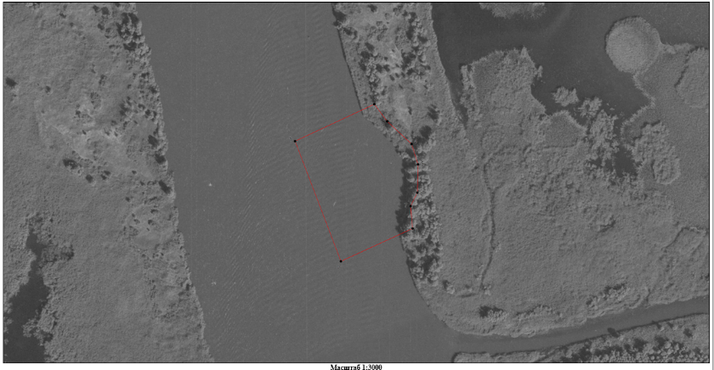
Зимовальная яма «Лягушачья»
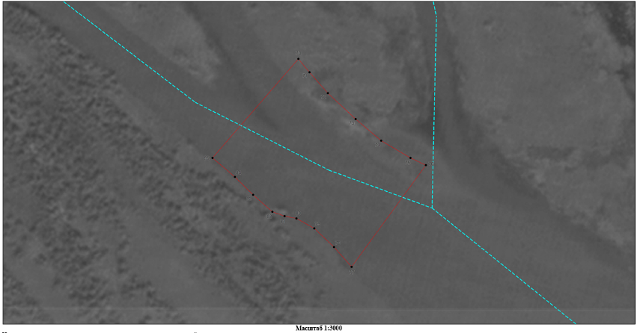
Зимовальная яма «Рамазан 1»
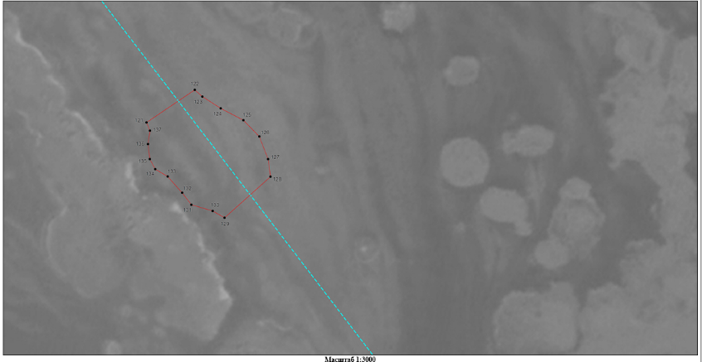

Зимовальная яма «Рамазан 2»
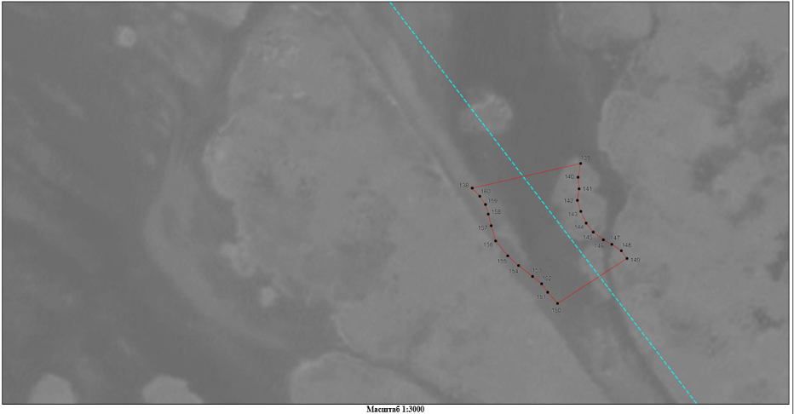
Зимовальная яма «7-я Огнёвка 1»
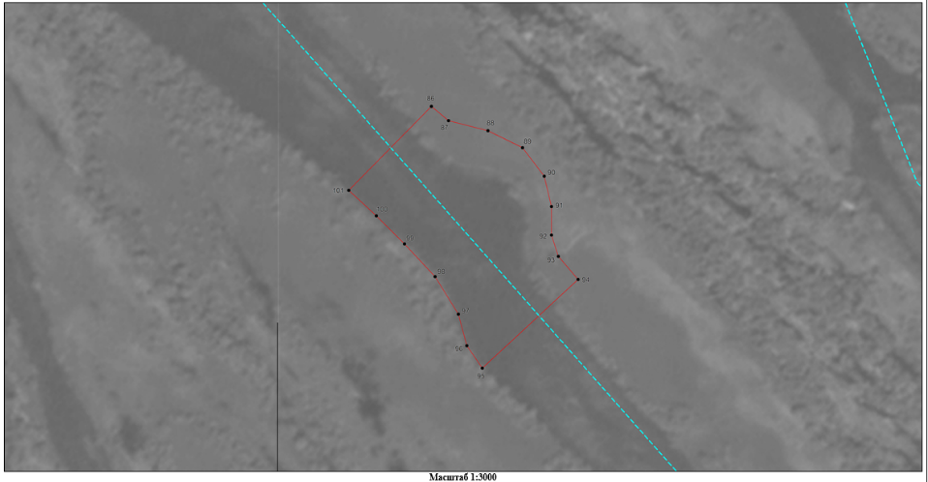
Зимовальная яма «7-я Огнёвка 2»
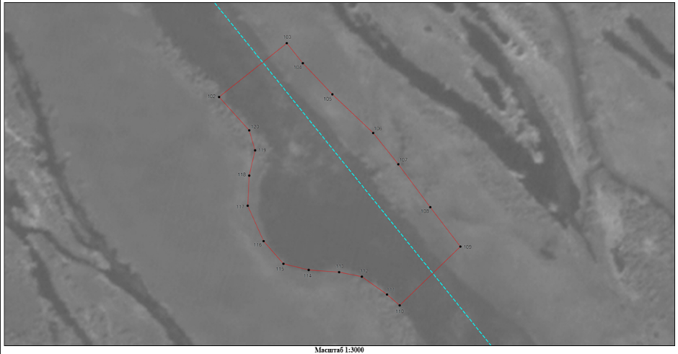
Зимовальная яма «Каралатская»
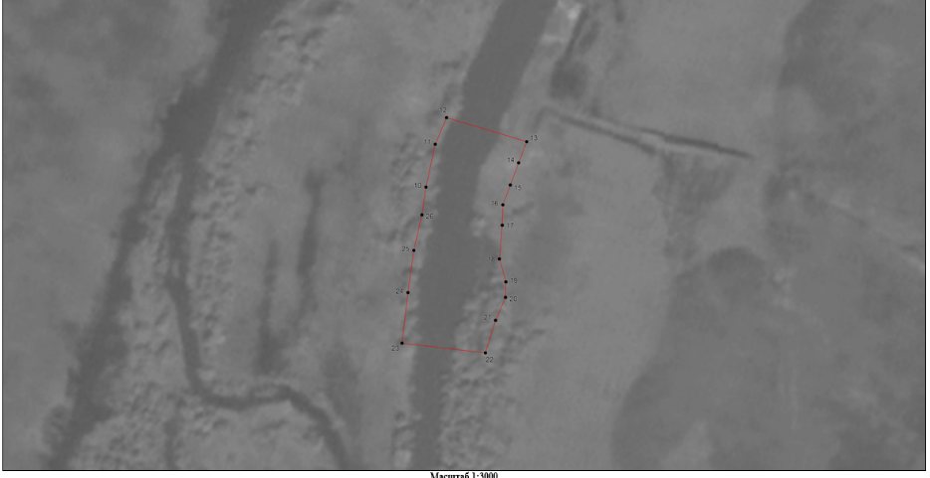
Зимовальная яма «Горелая»
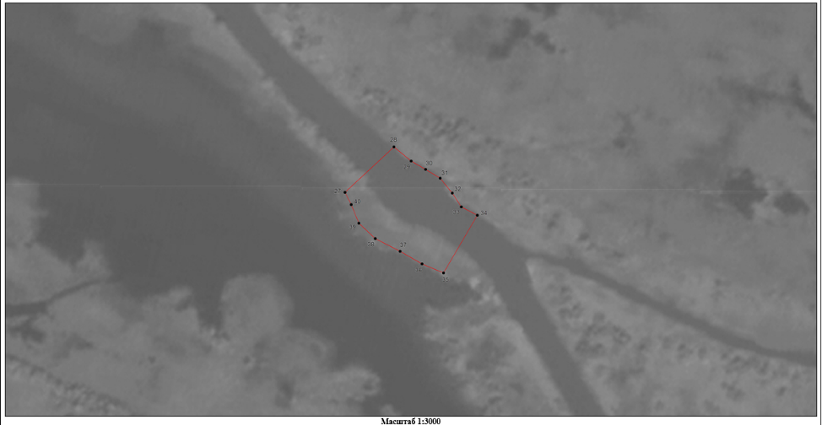
Зимовальная яма «Хазовская 1»
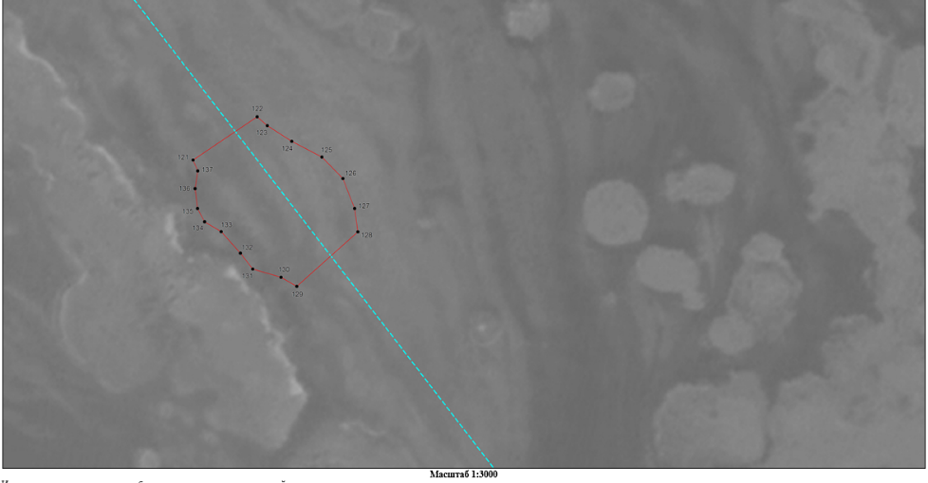
Зимовальная яма «Хазовская 2»
